附件3：质量要求与技术标准

质量要求与技术标准

一、技术参数
详见《成都津兴农业服务有限公司企业标准-川渝黑猪屠宰品肉质采购指标标准》（Q/JYNY-01-2026）（附件2）。

二、分割要求
精肋排：500g规格，切成小块，长2.5-3.5CM的肋排粒，光滑面向上，抽真空达到平整效果；
精五花：按500g规格切成4块，每块约125g，猪肉纹理层朝上摆放，宽度≥4.5cm,第一层膘厚≤2.5cm，总体膘厚≤3.5㎝，抽真空达到平整效果；
里脊肉/精瘦肉：按照500g/块标准进行分割，抽真空达到平整效果；
腿肉：按照500g规格标准进行分割，抽真空达到平整效果；
汤骨：切成小块，规格500g，尽量平整摆放，抽真空达到平整效果；
梅花肉：去皮去膘，按500g规格平整摆放，抽真空后达到平整效果；
猪蹄/猪肘：猪蹄断骨不断皮，整只平整摆放；猪肘切成肘片，平整摆放，按照500g规格抽真空达到平整效果。

三、资质要求
具备生猪定点屠宰证、动物防疫条件合格证、食品生产许可证、营业执照（经营范围包括生猪屠宰、食品生产等相关经营范围）、参与屠宰及精分割等业务的相关人员具备有效期内的健康证，供应商是经销商的需提供食品经营许可证、营业执照（经营范围包括食品销售相关经营范围，并提供受委托供应商的生猪定点屠宰证、动物防疫条件合格证、食品经营许可证、营业执照，以及授权文件）。

四、包装技术标准
（一）通用包装要求
包装材料：采用食品级复合包装材料，符合GB4806系列食品安全标准，无异味、无毒性，不得与产品发生化学反应。
包装标识：标签内容需包含产品名称、规格型号、净含量、原料产地、生产日期、保质期、储存条件、生产商名称及地址、联系方式、产品标准号、检疫合格证明编号等信息，标识清晰、准确、持久。
净含量偏差：符合国家定量包装商品计量监督管理规定，净含量负偏差不得超过允许范围。
（二）真空包装标准
包装材料：采用PA/PE复合膜，厚度80-120μm，阻氧性≤20cm³/(m²・24h・0.1MPa)，具有良好的阻隔性和机械强度。
包装工艺：真空度控制在-0.08至-0.1MPa，热封温度160-180℃，热封强度＞40N/15mm，确保密封严密，无漏气、无封口褶皱。
包装外观：包装平整，无破损、无胀气、无汁液渗漏，产品在包装内排列整齐，便于观察产品形态。
保质期：在规定储存条件下，保质期≥120天。
（三）产品包装示例
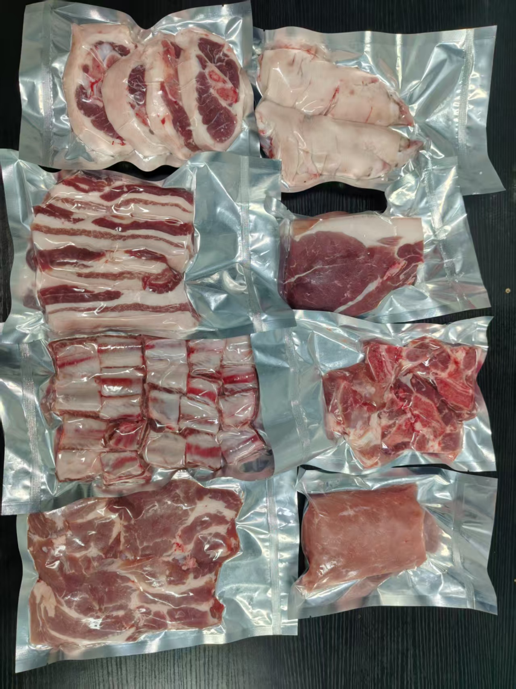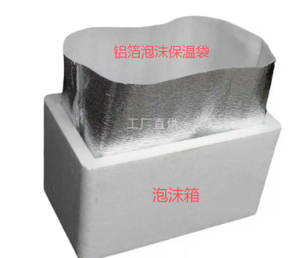

五、运输及储存要求
运输：采用冷链运输，产品运输过程中温度保持在-18℃，气调包装产品温度保持在0-4℃，运输车辆需清洁、卫生、无异味，避免与有毒有害物质混运，运输时间不超过24小时。
储存：产品应储存在-18℃冷藏环境中，储存环境清洁、卫生、通风，避免阳光直射，不得与有毒有害物质混存。

